УЧЕБНО-МЕТОДИЧЕСКИЙ КОМПЛЕКС ДИСЦИПЛИНЫ

ЭКСПЕРИМЕНТАЛЬНЫЕ МЕТОДЫ ФИЗИКИ СВЕРХПРОВОДИМОСТИ
КОНСПЕКТЫ ЛЕКЦИЙ

Лекция 2
2. Основные факты.
2.5. Критическое магнитное поле Н_{с}.
1) Экспериментальный факт: при росте Н (T<T_{c}) наблюдается переход S→N.
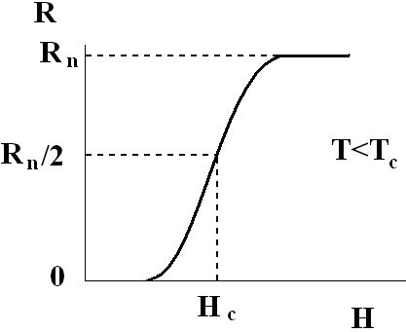
Т.е. при Н=Н_{с} равновесие S и N фаз.

2) В термодинамике при равновесии фаз равны их термодинамические потенциалы Гиббса, т.е.
G_{N}(H_{c})=G_{S}(H_{c}).
Здесь G=G(T,p,H) = функция Гиббса = свободная энергия Гиббса = термодинамический потенциал Гиббса. Это энергия.
Формула для 1-цы объема; N=норм., S=СП. Устойчива та фаза, у которой меньше G.
3) Вывод из вышеуказанного факта:
G_{N}(H=0) - G_{S}(H=0)=Н_{с}²/8π
(2.2)
Действительно, энергия единицы объема магнитного поля есть Н²/8π. При H>H_{c} энергетически не выгодно существование сверхпроводника (который вытесняет из себя поле). Т.е. при Н=Н_{с} член Н²/8π компенсирует разницу G_{N} и G_{S}:
G_{N}(H)=G_{N}(0),
G_{S}(H)=G_{S}(0)+Н²/8π (H<H_{c}).
Формула (2.2) – основное термодинамическое соотношение для сверхпроводников.
Отсюда название: Н_{с}-термодинамическое критическое магнитное поле.
Более строгий вывод (2.1):
G(H)=G(0)-$\int_{0}^{H}{\text{MdH}}$-общая формула.
ΔG=G_{N}(H)-G_{S}(H)=G_{N}(0)-G_{S}(0)-$\int_{0}^{H}{(M_{N}{\text{-M}}_{S})\text{dH}}$.
M_{N}=0 (исключаем особые случаи – СП 2-го рода с большими критическими полями). M_{S}=-1/4π. Откуда
ΔG=G_{N}(H)-G_{S}(H)=G_{N}(0)-G_{S}(0)-Н²/8π.
При Н=Н_{с} ΔG=0, т.е. G_{N}(0)-G_{S}(0)=Н_{с}²/8π. Формула (2.2).
4) Н_{с}=Н_{с}(Т).
Фазовая диаграмма:
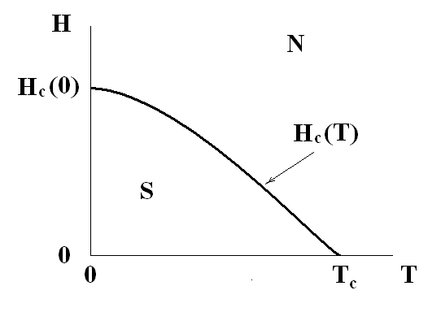
Эмпирический закон:
Н_{с}≈Н_{с}(0)⋅{1-(T/T_{c})²}.
Примеры:
⎧2000Э Nb max для элементов
Н_{с}(0)= ⎨800Э Pb
⎩1.1Э W (поле Земли 0.5Э).

2.6. Критический ток I_{c} (критическая плотность тока j_{c}=I_{c}/S).
Факт:
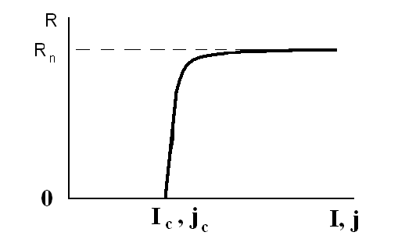
Разная чувствительность приборов. Договор: V=1 мкВ/см.
Правило Силсби: I_{c} – тот ток, когда Н_{поверхн}=Н_{с}. Не всегда справедливо (для СП 1^{го} рода).
Итак, мы ввели критические параметры: Т_{с}, H_{с}, I_{c}. Можно перейти к следующим фактам.
2.7. Изотоп-эффект.
Т_{с} зависит от массы атома сверхпроводника.
Открыт в 1950 г. двумя группами: 1) Е.Максвелл; 2) Рейнольдс, Серин, Райт, Несбит.
Очень важный факт для теории СП: роль кристаллической решетки (т.е. то, из чего она состоит) существенна. Намек на механизм сверхпроводимости.
Эксперимент:
T_{c}=Const/M^{1/2}
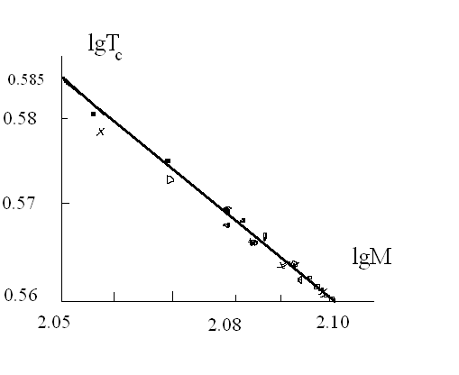
Sn
Разные изотопы.
Из работ:
1. Максвелл
2. Локк и др.
3. Серин и др.
Позже найдены нарушения: Т_{с}~M^{-α}, где α≤0.5 (объяснения позже). В ВТСП α~0:
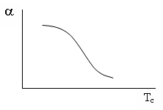
2.8. Электронная теплоемкость.
С=dE/dT. C_{n}=C_{en}+C_{gn}=γT+β(T/Θ)³, здесь γ и β - коэффициенты, Θ - температура Дебая.
Обычно строят С/T=γ+β(T²/Θ³)=f(T²):
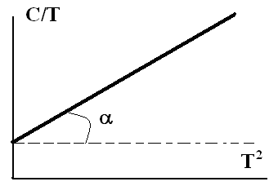
tgα=β/Θ³ (α - угол наклона). Для сверхпроводника:
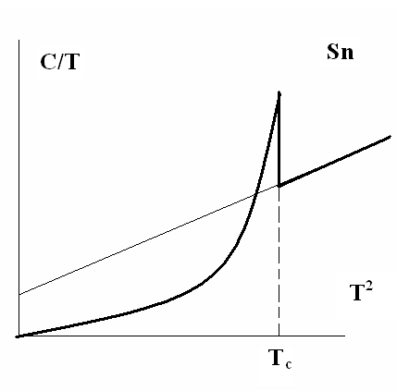
Считается: C_{gs}=C_{gn}, т.е. резко меняется С_{е}. В обычных СП это верно.
2.9. Теплопроводность.
1. Тепло в металлах переносят электроны и решетка (колебания атомов, фононы):
dQ/dt=K⋅∇T,
Q – количество тепла, t – время, K – коэффициент теплопроводности.
K=K(T).
2. В сверхпроводниках:
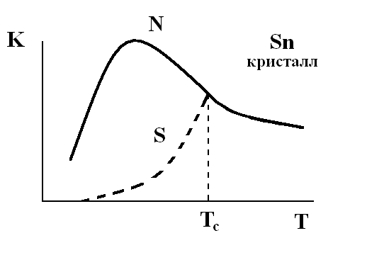
Электроны «вымораживаются» при Т<T_{c}. При Т<<T_{c} тепло переносит только решетка.
Отсюда «тепловой ключ» (в Pb при 1К K_{N}/K_{S}=100).
Бывает и обратная картина (ВТСП-аномалии):
рассеяние фононов на электронах уменьшается, если электронов мало.
2.10. Поверхностное сопротивление.
1. Поверхностное сопротивление r_{s} зависит от частоты f=ω/2π.
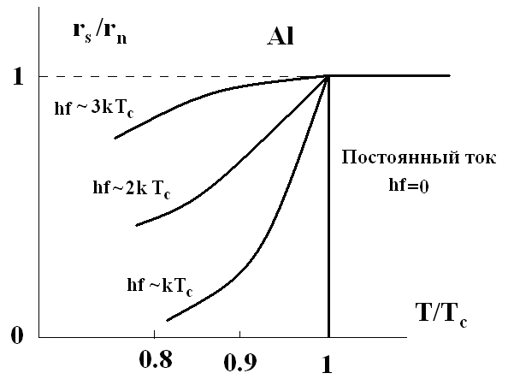
В эксперименте λ=0.5-2 мм.
Примечание: на высоких частотах в металлах ток идет лишь в поверхностном слое (скин-эффект), поэтому и вводят r_{s}. Это сопротивление поверхностного слоя.

2. Зафиксируем Т и будем увеличивать частоту f.
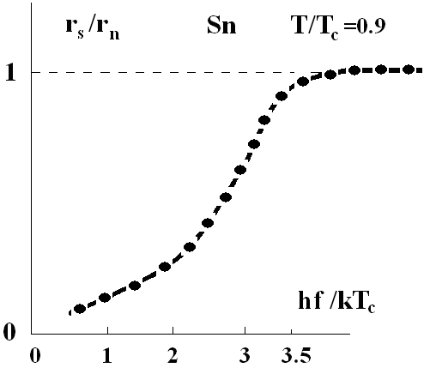
Видно: 1) r_{s}/r_{n}→1 при hf→∞ (Т<T_{c}).
2) r_{s} ≈ r_{n} при hf≥3.5kT_{c}. Для Sn 3.5kT_{c}=2⋅10¹² Гц или λ≈200 мкм.
Запомните! Это экспериментальный факт.
2.11. Коэффициенты отражения и поглощения электромагнитного излучения.
1. Коэффициент отражения.
Уже первые опыты показали, что СП в далекой ИК обл. спектра отражает лучше, чем N-металл.
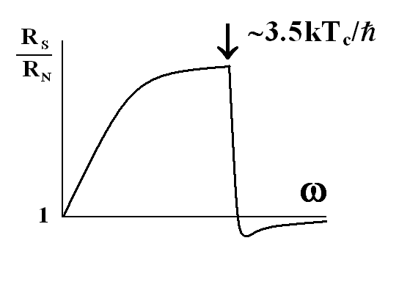
Так меняются с ростом частоты R_{S} и R_{N}:
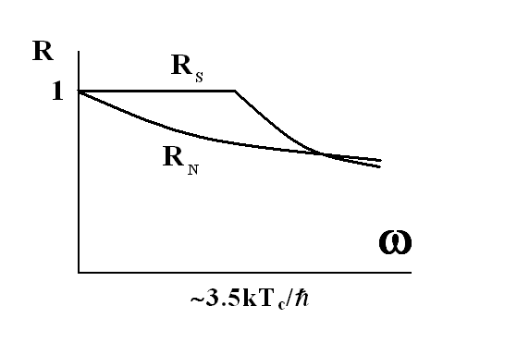
Характерное изменение в R_{S} наступает также при ћω≥3.5kT_{c}.
2. Коэффициент поглощения.
A+R=1
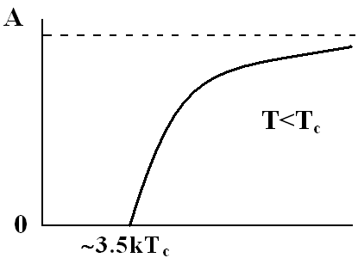ћω
В Pb ћω≈4kT_{c}.

Вывод: Нечто происходит в СП-ках при энергии ћω=2Δ≈3.5kT_{c}.
2Δ-здесь пока просто обозначение. Эта энергия соответствует СВЧ, мм или далекой ИК области спектра.
Такие же явления найдены и в ВТСП, но там 2Δ≈(4-6)kT_{c}.
В ближней ИК и видимой областях спектра заметных изменений оптических свойств при N→S переходе не наблюдается. Т.е. при ω→∞ R_{S}→R_{N}.
2.12. Туннельный эффект.
Будем подробнее.
1. Туннельный переход (контакт):
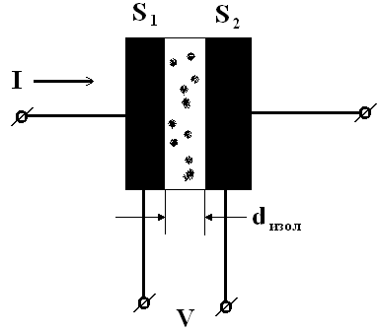
d_{изол}≈50 Å. Электроны туннелируют через диэлектрик, т.е. идет ток.
2. ВАХ:
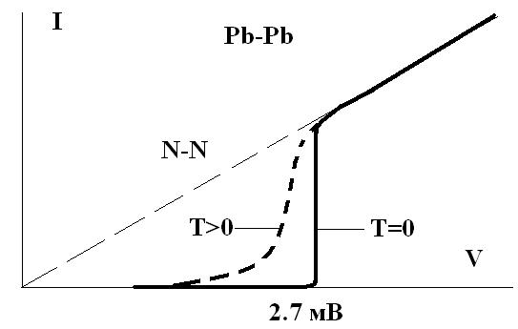
Скачок тока при eV=2Δ (той же, что в оптике).
2.13. Квантование магнитного потока.
1. В СП кольце может течь незатухающий ток.
В этом случае законы квантовой механики требуют, чтобы магнитный поток в кольце был квантован.
Т.е. Ф(≡В⋅S)=n⋅Ф_{о},
где n-целое число, B-магнитная индукция, S-площадь кольца. Кольцо считается «массивным» (плотность тока внутри пренебрежимо мала, т.к. в сверхпроводнике ток идет только по поверхности).
Ф_{о}-квант магнитного потока.

2. Квант магнитного потока
Ф_{о}=hc/2e=2.07⋅10⁻⁷ Гс⋅см² (Ф_{о}=2.0679⋅10⁻⁷ Гс⋅см²)
Гс⋅см²=Максвелл

3. Это требование вытекает из условия, чтобы фаза волновой функции частиц, переносящих незатухающий ток, сохранялась при обходе кольца (как в атоме). Или другими словами, чтобы длина кольца была равна целому числу длин волн Де Бройля.
Эксперимент блестяще подтвердил это.
Это уникальное свойство СП кольца.

4. Малость Ф_{о}:
1) S=1см². Поле внутри такого кольца, содержащего 1 квант, B=Ф_{о}/S=2·10⁻⁷Гс.
На 6 порядков меньше поля Земли.
2) B≈0.5Гс (поле Земли). Такое поле создаст в кольце площадью S=1см² число квантов потока n=2.5·10⁶.
2.14. Релаксация ядерного спина.
Ядра многих атомов имеют спин (и соответственно магнитный момент, с ним связанный).
В поле Н (если температура достаточно низка) спины (магнитные моменты) ориентируются по полю.
Выключим Н – ядерные спины (моменты) релаксируют к равновесному (разупорядоченному) состоянию.

↑↓↑↑↓ → ↑↑↑↑↑ → ↑↓↑↑↓
Н=0 Н≠0 Н=0
Процесс релаксации происходит из-за взаимодействия ядер с электронами проводимости. Спин ядра переворачивается в одну сторону, спин налетающего электрона – в другую. Суммарный спин (момент) естественно сохраняется.
Характерное время этого процесса τ.
Но нужно, чтобы было не занято конечное состояние, в которое попадает электрон. Т.е. скорость ядерной релаксации (α~1/τ) в N-металле зависит от концентрации электронов, плотности состояний на уровне Ферми и распределения электронов по этим состояниям. При НТ α_{n}~T (закон Коринги).
Что же будет в S-металле?
Эксперимент:
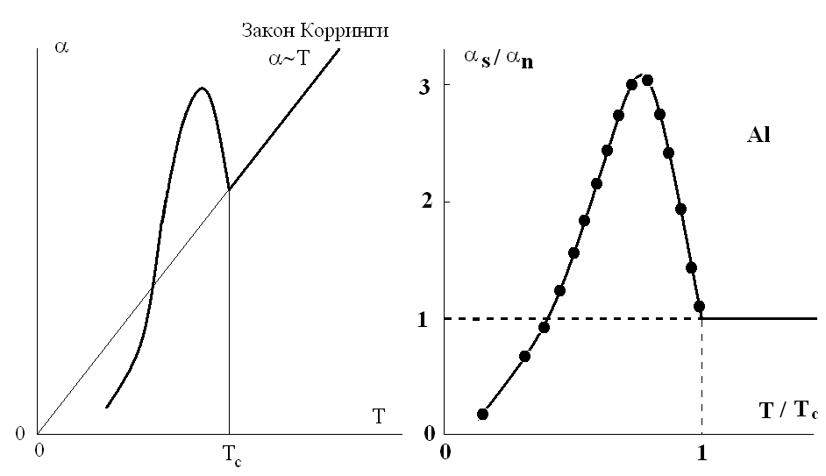
Объяснение: вблизи Т_{с} в сверхпроводнике увеличивается плотность состояний на уровне Ферми, а затем с понижением Т падает концентрация свободных электронов.
2.15. Затухание ультразвука.
Звуковые волны взаимодействуют с системой электронов проводимости в металле.
Частоты колебаний ультразвука ν∼10⁶-10⁷ Гц.
Электроны поглощают направленный поток волн и испускают хаотичный (фононы, тепло).
На эксперименте измеряют коэффициент поглощения α
I=I_{o}exp(-αx).
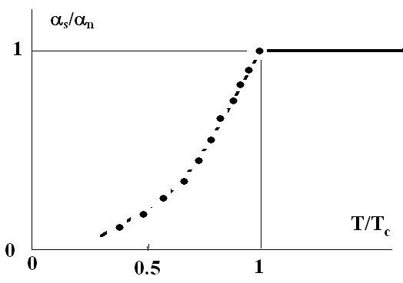
Видно, что сверхпроводник поглощает звук хуже.

Вот вы и знаете некоторые основные факты. Вернее те, где переход в СП состояние резко влияет на свойства. Конечно фактов, т.е. явлений, проявлений – намного больше. Целый ряд фактов сложнее, хотя они не менее фундаментальны. Например, эффекты Джозефсона, которые мы будем изучать в следующем семестре.
Вывод этого раздела: переход в СП состояние резко меняет свойства металла.
Теперь нам уже нужно понимание. Что же происходит в СП состоянии?
Такое понимание появилось лишь через 46 лет после открытия сверхпроводимости.
Но сначала классы сверхпроводников и методики получения.

